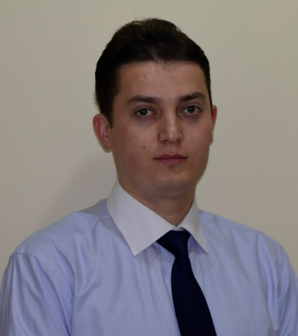
Fatih AKÇAKAYA
1985 Kocaeli’de doğdum. 2007 yılında ortaokul matemetik öğretmeni olarak Sakarya’da göreve başladım. Yozgat ve İstanbul’da çalıştım. Şuan Derince’de görev yapıyorum. Yaklaşık 4 yıldır fotoğrafçılık ile ilgileniyorum.

Fotoğrafı geçtiğimiz yaz bir gezi sırasında Kapadokya’yı ziyaret ederken tesadüfen uğradığım Narlı Göl’de çektim. Gölün rengi benim için çok güzeldi. Volkanik bir göl olduğunu gördüğümde anlamıştım. Yarışmaya Yeşil Göl adıyla katılıyorum.

May nesme is Fatih AKÇAKAYA

I was born at 1985 in Kocaeli. In 2007, I started working as a secondary school mathematics teacher in Sakarya.
I worked in Yozgat and Istanbul cty. I worked now in Derinde/ Kocaeli / Turkey. I am interested in photography for about 4 years.

I took photo at Narlı Lake in the sommer to Kappadokya trip. The color of the lake is very interesting for me. I knew when I saw that a volcanic lake. I agree with the contest name to Green Lake.

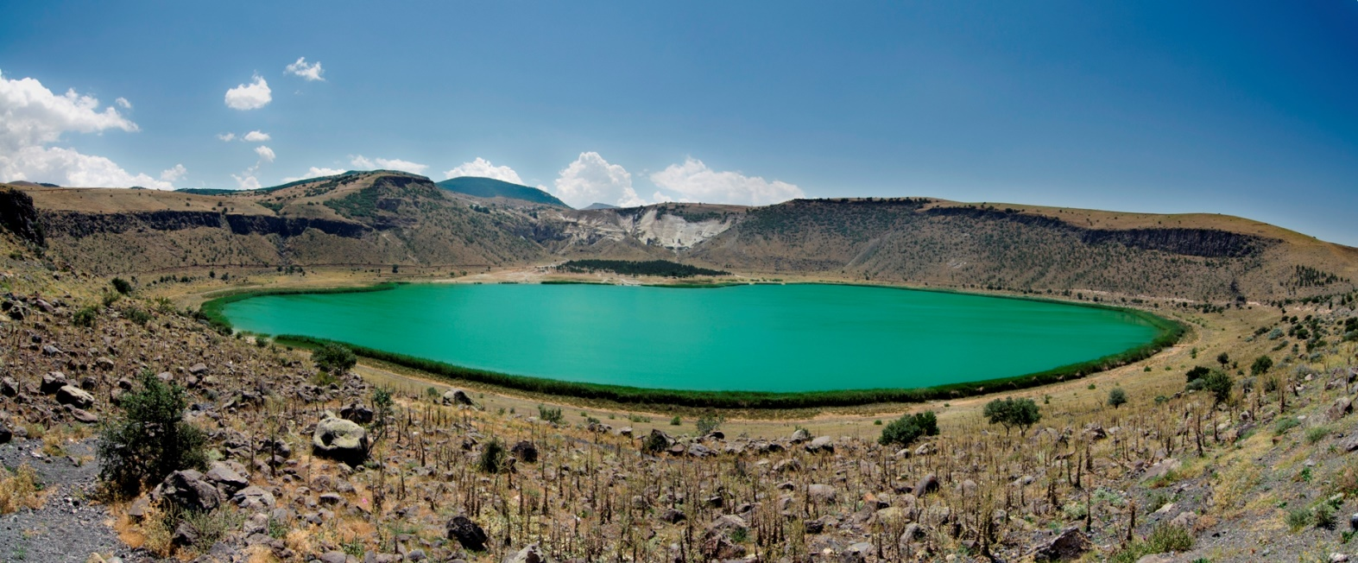

YEŞİL GÖL
GREEN LAKE

